МІНІСТЕРСТВО ОСВІТИ І НАУКИ УКРАЇНИ
ДЕРЖАВНИЙ ВИЩИЙ НАВЧАЛЬНИЙ ЗАКЛАД
«СЛОВʼЯНСЬКИЙ КОЛЕДЖ ТРАНСПОРТНОЇ ІНФРАСТРУКТУРИ»

МЕТОДИЧНІ РЕКОМЕНДАЦІЇ ТА ЗАВДАННЯ

для виконання практичних робіт
з дисципліни

"Автоматичні гальма рухомого складу"
для спеціальності 273 Залізничний транспорт

2020

Методичні рекомендації та завдання для виконання практичних робіт з теми «Прилади керування гальмами» дисципліни "Автоматичні гальма рухомого складу". Розробник: Сбітнєв В.В., викладач кваліфікаційної категорії "спеціаліст першої категорії" Державного вищого навчального закладу "Слов’янський коледж транспортної інфраструктури".

Для викладачів, студентів спеціальності 273 Залізничний транспорт закладів фахової перед вищої освіти.

ЗМІСТ

Пояснювальна записка
Практична робота №1 Дослідження улаштування крана машиніста ум. №394 5
(або №395) Складання та розкладання крана машиніста
Практична робота №2 Дослідження принципу дії крана машиніста ум.№394 9
(або 395)
Практична робота №3 Розбирання, дослідження будови та складання 14
крана допоміжного гальма локомотива ум.№ 254
Перелік використаних джерел

Пояснювальна записка

Виконання практичних робіт має мету поглибити теоретичні знання з дисципліни" Автоматичні гальма рухомого складу".
Для виконання робіт в лабораторії встановленні вузли та гальмове обладнання локомотивів та вагонів, стенди, плакати, макети та інше.
Перед виконанням практичних робіт викладач повинен:
- Перевірити і підготувати макети, стенди, плакати, вузли та агрегати необхідні для виконання даної практичної роботи за умови знаходження 8-10 студентів біля одного стенда і 2-3 студента біля однієї деталі;
- провести теоретичну підготовку студентів до виконання практичної роботи;
Метод підготовки:
- фронтально, письмово по індивідуальним карткам та інші;
- контролювати процес виконання практичної роботи та стан обладнання;
- перевірити результати оформлення звітів практичних робіт.
До виконання практичної роботи студенти повинні підготувати:
- бланки звітів практичної роботи;
- вивчити за підручниками або конспектами теоретичний матеріал;
- перевірити робоче місце;
- прибрати його після закінчення роботи;
- виконувати правила техніки безпеки.

Практична робота № 1

Тема: Дослідження улаштування крана машиніста ум. №394 (або №395) Складання та розкладання крана машиніста.
Мета: вивчити будову порядок складання та розбирання крану машиніста ум. №394 (395) та положення ручки крану.
Устаткування, інструменти: кран машиніста ум. №394 або №395, деталі та вузли крана машиніста ум. № 394, спеціальний, інструмент, обтиральний матеріал, плакати.
Місце проведення роботи: лабораторія «Автоматичні гальма рухомого складу».
Література, навчальні посібники:
Крылов В.И. Автоматические тормоза подвижного состава [Текст]: учеб. / В.И. Крылов, В.В. Крылов. - М.: Транспорт;
Асадченко В.Р. Автоматические тормоза подвижного состава [Текст]: учеб. /. В.Р. Асадченко. - М.: Транспорт 2006.
Контрольні питання для підготовки до роботи:
  - Опишіть призначення крана машиніста.
  - Опишіть типи кранів машиніста.
  - Назвіть основні частини крана машиніста.
  - Назвіть призначення редуктора.
  - Назвіть призначення стабілізатора.
  - Назвіть призначення контролера.
  - Назвіть положення ручки крана машиніста.
Порядок виконання роботи:
- Виконати домашнє завдання:
1.1 Повторити за підручником теми відповідно до пункту
«Контрольні питання для підготовки до роботи»
2 В лабораторії:
2.1 Прослухати інструктаж з техніки безпеки з наступним розписом у журналі.
2.2 Описати та вивчити основні частини КМ №394.
2.3 Розбирання крана та дослідження його конструкції.
2.4 Описати конструкцію верхньої частини КМ №394.
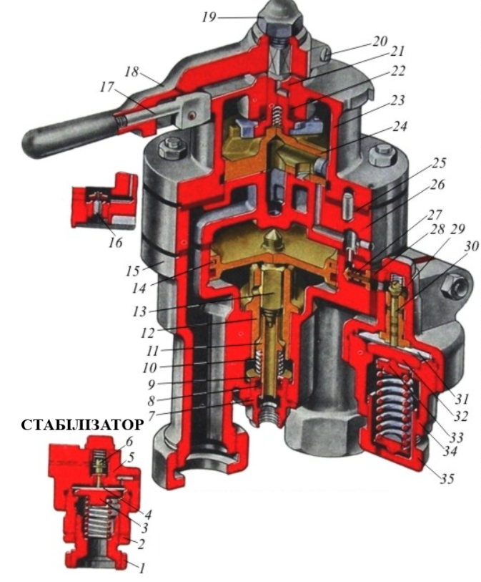
2.5 Виконати розкладання верхньої частини - відвернути гайку стрижня, гвинти кріплення диска, зняти кулачок, диск контролера, ослабити гвинти і зняти ручку крана; розібрати ручку (відвернути гвинт, вийняти фіксатор і пружину); відвернути гайки, зняти кришку зі стрижнем; вийняти з кришки стрижень з пружиною і зняти шайбу; зняти золотник та прокладку.
2.6 Описати та вивчити конструкцію середньої частини КМ №394.
2.7 Виконати розкладання середньо: частини - зняти зі шпильок дзеркало золотника та вийняти зворотній клапан.
2.8 Описати та вивчити конструкцію нижньої частини.
2.9 Виконати розкладання нижньої частини - зняти прокладку; вийняти зрівнювальний поршень; відвернути цоколь, вийняти шайбу, пружину та клапан; вийняти фільтр.
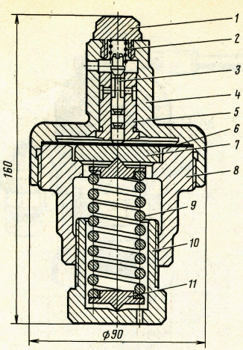
2.10 Розібрати та дослідити конструкцію редуктора. Описати конструкцію та призначення редуктора. Відкрутити заглушку, відкрутити кришку збуджуючий клапан; відвернути гвинт та вийняти центруючи шайбу з пружиною; вивернути корпус нижньої частини, опорну шайбу та діафрагму; відвернути гайку і зняти верхній корпус з прокладкою.
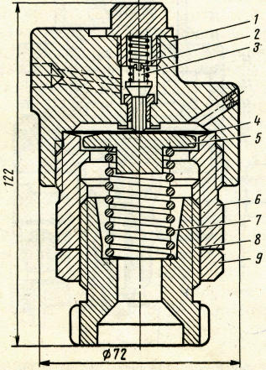
2.11 Розібрати та дослідити конструкцію стабілізатору. Описати конструкцію та призначення. Відвернути заглушку, вийняти пружину та клапан; ослабити контргайку, вивернути гвинт і вийняти пружину; вивернути втулку, вийняти упорну шайбу і діафрагму; відвернути гайку і зняти корпус з прокладкою.

2.12 Розібрати та дослідити конструкцію контролеру КМ 395. Описати конструкцію та призначення.
2.13 Вивчити та описати положення ручки крана машиніста №394-000-2.
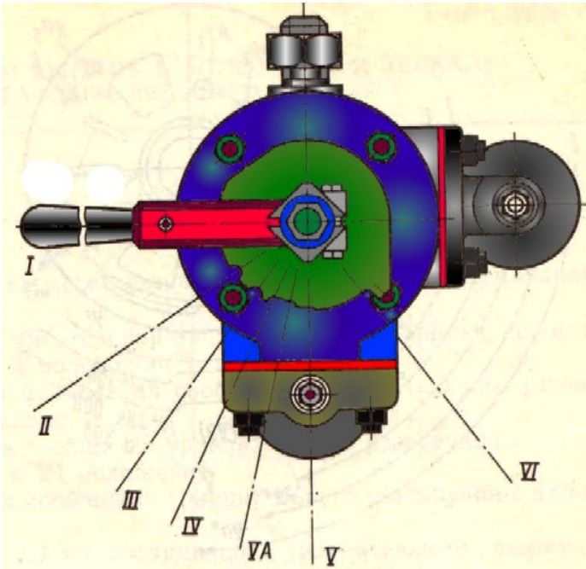
2.14 Надати відповіді на контрольні питання.
- Опишіть будову верхньої частини крана машиніста №394-000-2.
- Опишіть будову середньої частини крана машиніста №394-000-2.
- Опишіть будову нижньої частини крана машиніста №394-000-2.
- Опишіть будову стабілізатора крана машиніста №394-000-2.
- Опишіть будову редуктора крана машиніста №394-000-2.
- Опишіть будову контролера крана машиніста №395.
- Перелічить положення ручки крана машиніста №394-000-2.
- Перелічить конструктивні відмінності кранів № 394 та № 395.
2.15 Зробити висновки по роботі.
2.16 Оформити звіт.
2.17 Захистити звіт у викладача.
2.18 Прибрати робоче місце.
2.19 Отримавши оцінку за звіт студент допускається до виконання наступної практичної роботи.

Практична робота № 2

Тема: Дослідження принципу дії крана машиніста ум.№394 (або 395).
Мета: вивчити принцип дії крана машиніста ум.№394 (або 395) та навчитися виконувати регулювання крана.
Устаткування, інструменти: кран машиніста ум. №394 або №395, деталі та вузли крана машиніста ум. № 394, випробувальний стенд, компресорна установка, обтиральний матеріал, плакати.
Місце проведення роботи: лабораторія «Автоматичні гальма рухомого складу».
Література, навчальні посібники:
Крылов В.И. Автоматические тормоза подвижного состава [Текст] : учеб. / В.И. Крылов, В.В. Крылов. - М.: Транспорт;
Асадченко В.Р. Автоматические тормоза подвижного состава [Текст]: учеб. /. В.Р. Асадченко. - М.: Транспорт 2006.
Контрольні питання для підготовки до роботи:
- Перелічить положення ручки крана машиніста №394-000-2.
- Перелічить конструктивні відмінності кранів № 394 та № 395.
- Вкажіть, яка роль зворотного клапану?
- Поясніть принцип дії редуктора в ІІ положенні ручки крана машиніста.
- Поясніть принцип дії стабілізатора в ІІ положенні ручки крана машиніста.
- Поясніть принцип дії двосідлового клапана при зменшенні тиску.
- Поясніть принцип дії двосідлового клапана при збільшенні тиску.

Порядок виконання роботи
1 Виконати домашнє завдання:
1.1 Повторити за підручником теми відповідно до пункту «Контрольні питання для підготовки до роботи»
2 В лабораторії:
2.1 Прослухати інструктаж з техніки безпеки з наступним розписом у журналі.
2.2 Графічно відобразити рух повітря (на запропонованих ескізах) в різних режимах роботи крана машиніста ум.№394 (або 395).
2.3 Вивчити принцип дії крана машиніста №394в І положенні ручки крана машиніста.
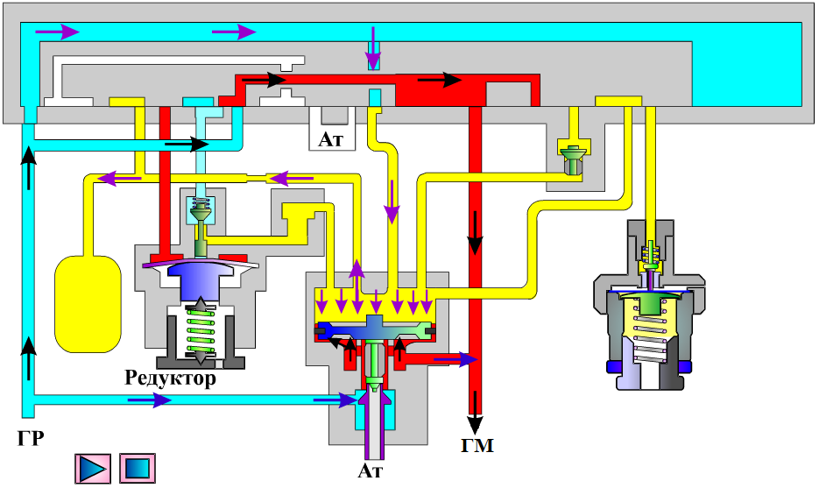
2.4 Вивчити принцип дії крана машиніста №394в ІІ положенні ручки крана машиніста.
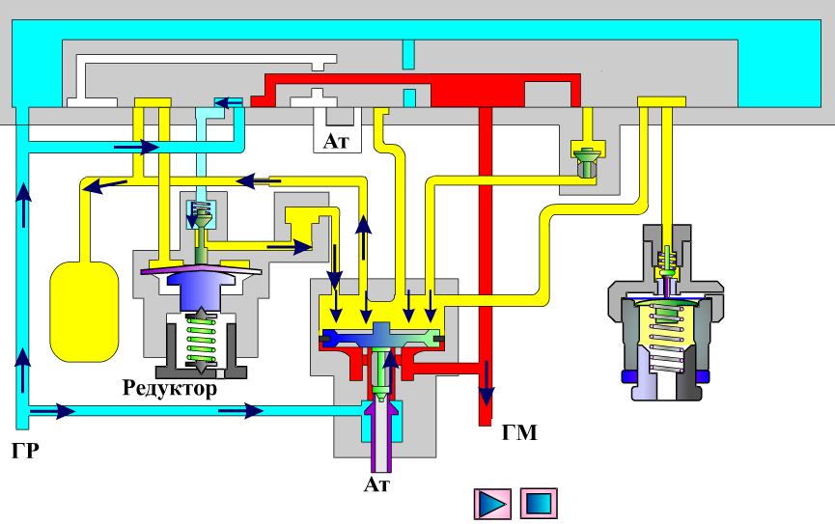

2.5 Вивчити та описати принцип дії крана машиніста №394в ІІІ положенні ручки крана машиніста.
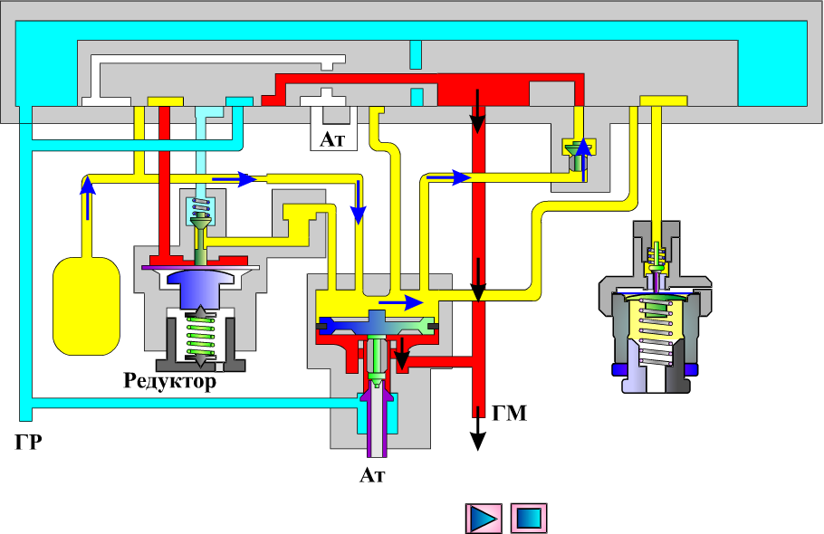
2.6 Вивчити та описати принцип дії крана машиніста №394 в ІV положенні ручки крана машиніста.
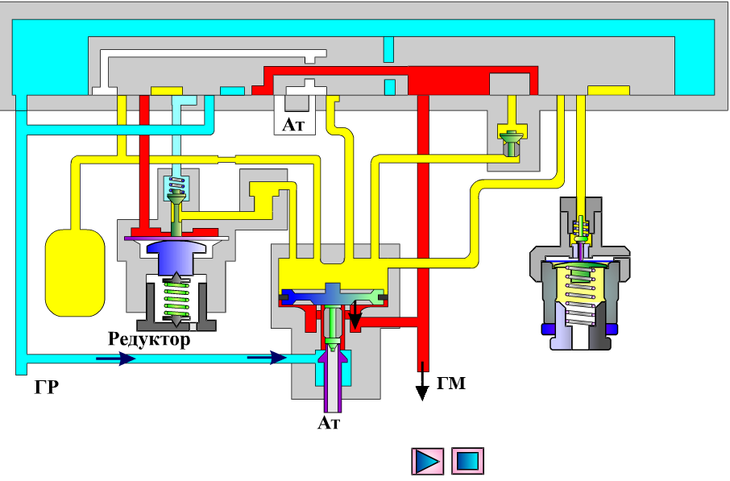
2.7 Вивчити принцип дії крана машиніста №394 в V положенні ручки крана машиніста.
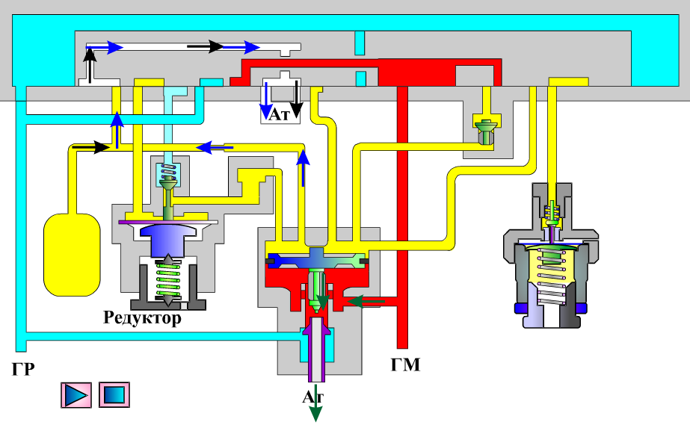
2.8 Вивчити та описати принцип дії крана машиніста №394в Vа положенні ручки крана машиніста.
2.9 Вивчити та описати принцип дії крана машиніста №394в Vе положенні ручки крана машиніста.
2.10 Вивчити принцип дії крана машиніста №394 в VІ положенні ручки крана машиніста.
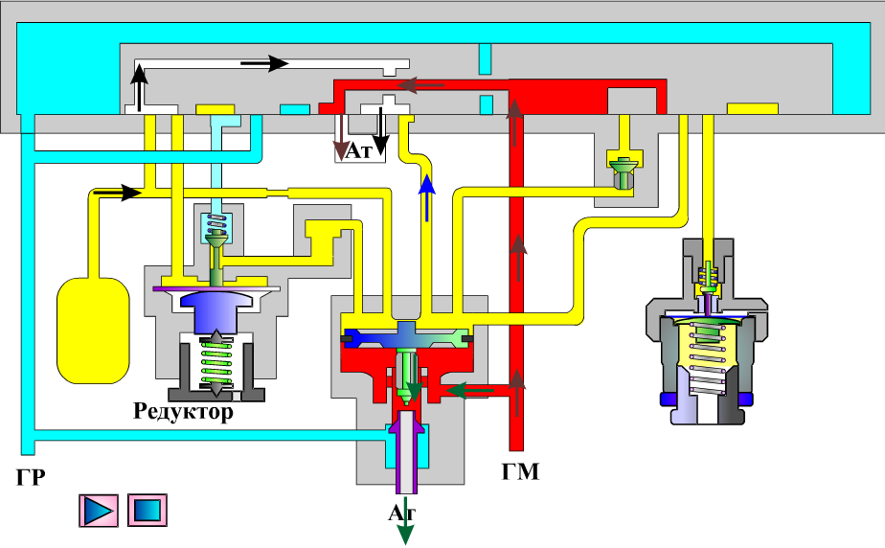
2.11 Провести регулювання крана машиніста ум.№394, згідно завдань викладача).
2.12 Надати відповіді на контрольні питання.
  - Вкажіть, що відбувається в крані машиніста №394 в І положенні ручки крана машиніста
  - Вкажіть, що відбувається в крані машиніста №394в ІІ положенні ручки крана машиніста
  - Назвіть, що відбувається в крані машиніста №394 ІІІ положенні ручки крана машиніста
  - Назвіть, що відбувається в крані машиніста №394 в ІV положенні ручки крана машиніста
  - Вкажіть, що відбувається в крані машиніста №394 в V положенні ручки крана машиніста
  - Назвіть, що відбувається в крані машиніста№394 в Vа положенні ручки крана машиніста
  - Вкажіть, що відбувається в краю машиніста№394 в Vе положенні ручки крана машиніста
  - Назвіть, що відбувається в крані машиніста№394 в VІ положенні ручки крана машиніста
2.13 Зробити висновки по роботі
2.14 Оформити звіт.
2.15 Захистити звіт у викладача.
2.16 Прибрати робоче місце.
2.17 Отримавши оцінку за звіт студент допускається до виконання наступної практичної роботи.

Практична робота № 3

Тема: Розбирання, дослідження будови та складання крана допоміжного гальма локомотива ум.№ 254.
Мета: вивчити будову порядок складання та розбирання крана допоміжного гальма локомотива ум. № 254 та блокувального пристрою ум. № 367М.
Устаткування, інструменти: кран допоміжного гальма локомотива ум. № 254, деталі та вузли крана машиніста ум. № 254 та блокувального пристрою ум.№ 367М стенд, плакати, довідник, обтирочний матеріал.
Місце проведення роботи: лабораторія «Автоматичні гальма рухомого складу».
Література, навчальні посібники:
Крылов В.И. Автоматические тормоза подвижного состава [Текст] : учеб. / В.И. Крылов, В.В. Крылов. - М.: Транспорт;
Асадченко В.Р. Автоматические тормоза подвижного состава [Текст]: учеб. /. В.Р. Асадченко. - М.: Транспорт 2006.
Контрольні питання для підготовки до роботи:
  - Назвіть недоліки неавтоматичних прямодіючих гальм.
  - Назвіть переваги неавтоматичних прямодіючих гальм.
  - Назвіть призначення крана допоміжних гальм локомотива ум. № 254.
  - Перелічіть положення ручки крана допоміжних гальм локомотива
ум. № 254.
  - Вкажіть призначення буферного пристрою крана допоміжних гальм
локомотива ум. № 254.
  - Опишіть будову буферного пристрою крана допоміжних гальм локомотива
ум. № 254.
  - Вкажіть значення сталого тиску в гальмовому циліндрі в ІІІ положенні
крана допоміжних гальм локомотива ум. № 254.
  - Вкажіть значення сталого тиску в гальмовому циліндрі в ІV положенні
крана допоміжних гальм локомотива ум. № 254.
  - Вкажіть значення сталого тиску в гальмовому циліндрі в V положенні
крана допоміжних гальм локомотива ум. № 254.
  - Вкажіть значення сталого тиску в гальмовому циліндрі в VІ положенні
крана допоміжних гальм локомотива ум. № 254.
  - Опишіть порядок регулювання крана допоміжних гальм локомотива
ум. № 254.
  - Назвіть призначення блокувального пристрою ум. № 367.
  - Назвіть сферу використання блокувального пристрою ум. № 367.
Порядок виконання роботи:
1 Виконати домашнє завдання:
1.1 Повторити за підручником теми відповідно до пункту
«Контрольні питання для підготовки до роботи»
2 В лабораторії:
2.1 Прослухати інструктаж з техніки безпеки з наступним розписом у журналі.
2.2 Описати будову крана допоміжного гальма локомотива ум. № 254.
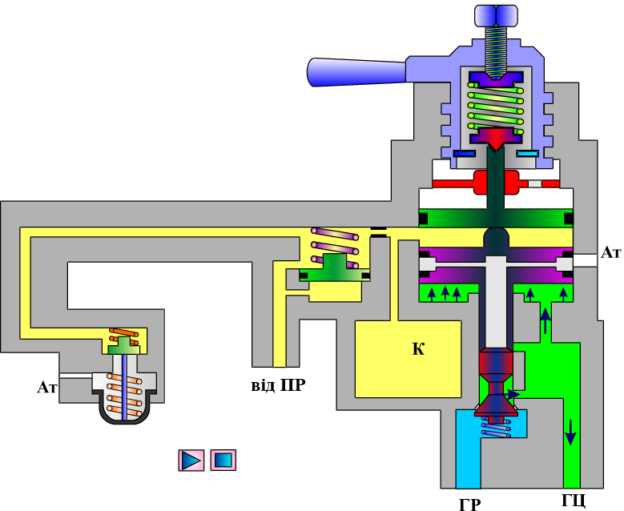
2.3 Графічно відобразити рух повітря (на запропонованих ескізах) в різних режимах роботи крана машиніста ум. № 254.
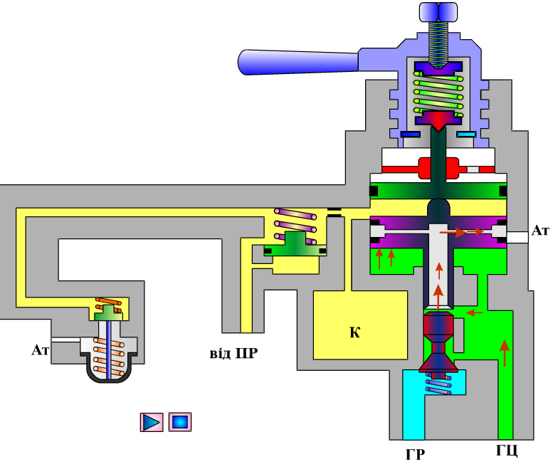

2.4 Описати порядок розбирання та складання крана машиніста ум. № 254.
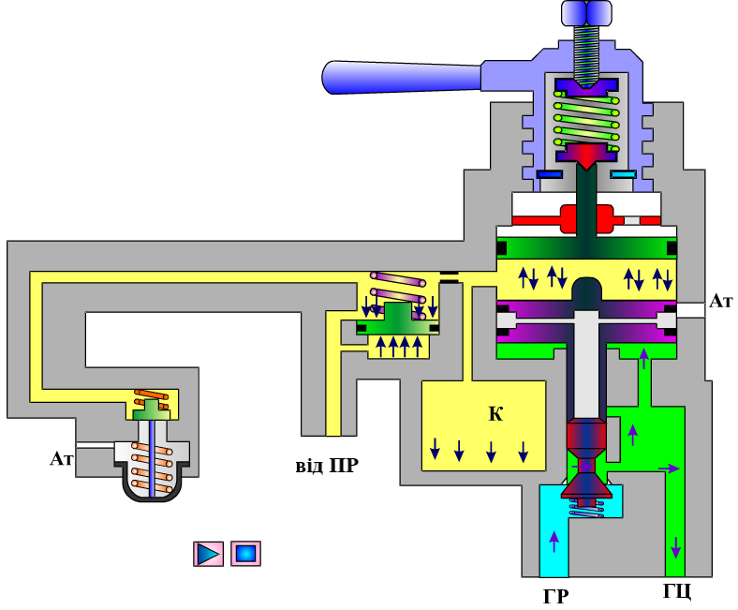
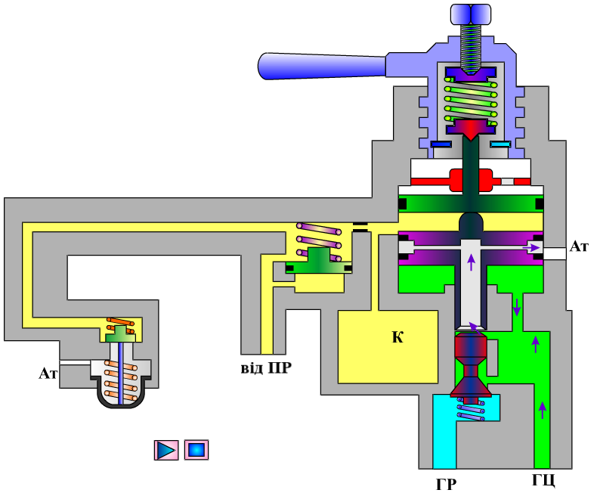
2.5 Описати принцип дії крана допоміжного гальма ум. № 254 при відпуску та гальмуванні (режим повторювача).

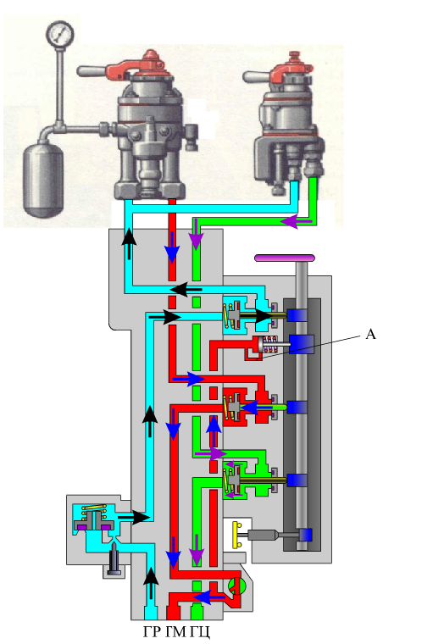
2.6 Описати порядок регулювання крана допоміжного гальма локомотива ум. № 254.
2.7 Описати будову блокувального пристрою ум. № 367M.
2.8 Описати принцип дії блокувального пристрою ум. № 367M.
2.9 Графічно відобразити рух повітря (на запропонованих ескізах) по каналах блокувального пристрою ум. № 367М.
2.10 Надати відповіді на контрольні питання.
  - Опишіть будову крана допоміжних гальм
  - локомотива ум. № 254.
  - Опишіть принцип дії крана допоміжних гальм локомотива ум.№254 при
гальмуванні.
  - Опишіть принцип дії крана допоміжних гальм локомотива ум.№254 при
відпуску гальм.
  - Опишіть принцип дії крана допоміжних гальм локомотива ум.№254 при
гальмуванні в режимі повторювача.
  - Опишіть принцип дії крана допоміжних гальм локомотива ум.№254 при
відпуску гальм в режимі повторювача.
  - Опишіть принцип дії крану допоміжних гальм локомотива ум.№254 в І
положенні ручки.
  - Опишіть будову блокувального пристрою ум. № 367.
  - Опишіть принцип дії блокувального пристрою ум. № 367.
2.11 Зробити висновки по роботі
2.12 Оформити звіт.
2.13 Захистити звіт у викладача.
2.14 Прибрати робоче місце.
2.15 Отримавши оцінку за звіт студент допускається до виконання наступної практичної роботи.

Перелік використаних джерел

1 Крылов В.И. Автоматические тормоза подвижного состава [Текст] : учеб. / В.И. Крылов, В.В. Крылов. - М.: Транспорт.
2 Асадченко В.Р. Автоматические тормоза подвижного состава [Текст]: учеб. /. В.Р. Асадченко. - М.: Транспорт 2006.
3 Клыков Б.В. Воздухораспределители тормозов железнодорожного подвижного состава [Текст] : учеб. /. Б.В. Клыков, В.В. Крылов. - М.: Транспорт.

